Berounští hasiči uctili památku kolegů utonulých před 55 lety
V sobotu 21. března 2026 si berounští profesionální hasiči připomněli 55 let od tragické události, při které pod berounským jezem utonuli dva jejich kolegové.
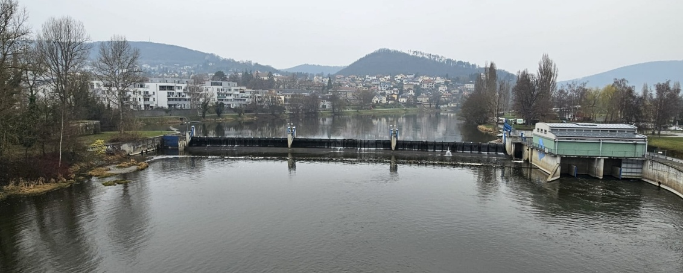
K utonutí příslušníků tehdejšího Okresního veřejného požárního útvaru Beroun rotného Václava Vojty a rotmistra Františka Kruliše došlo v neděli 21. března 1971 v rámci záchranné akce, kdy byli povoláni na záchranu osoby spadlé do vývařiště jezu.
Berounští hasiči si jejich památku připomínají každoročně zavěšením věnce pod pamětní desku umístěnou na zdi přímo u jezu na pravém břehu řeky Berounky.
Všem, kteří jste je znali, děkujeme za tichou vzpomínku.
plk. Ing. Tomáš Hradil
ředitel ÚO Beroun
HZS Středočeského kraje

